**„Můj Bože, co jsme to udělali.“ Před 70 lety zabíjela první atomová bomba**

Jedna z nejděsivějších událostí 20. století, která ukončila druhou světovou válku. Lidstvo poprvé (a naposledy) použilo ve vojenském konfliktu atomovou bombu. Ve dnech 6. a 9. srpna 1945 dopadly jaderné pumy na japonská města Hirošimu a Nagasaki.

Druhá světová válka se v Evropě již chýlila ke svému konci. Státníci Velké Británie, Spojených států amerických a Sovětského svazu, jednali v Postupimi o mírových podmínkách. Japonci se však vzdát odmítali a na postupimské ultimátum odpověděli slovem „mokusatsu“, které znamená „ignorovat“ nebo „zacházet s jemným opovržením“.

Tehdejší prezident USA Harry Truman se tak ocitl v nezáviděníhodné situaci. Vylodění na japonské ostrovy by podle jeho armádních generálů a poradců znamenalo ztrátu přibližně milionu amerických životů a mnoha milionů Japonců. Válka by se také pravděpodobně protáhla, a to by znamenalo, že do situace na Dálném východě se zapojí Sovětský svaz. Prezident Truman tedy rozhodl. USA použijí jaderné zbraně.

## **Chlapeček a Tlouštík**

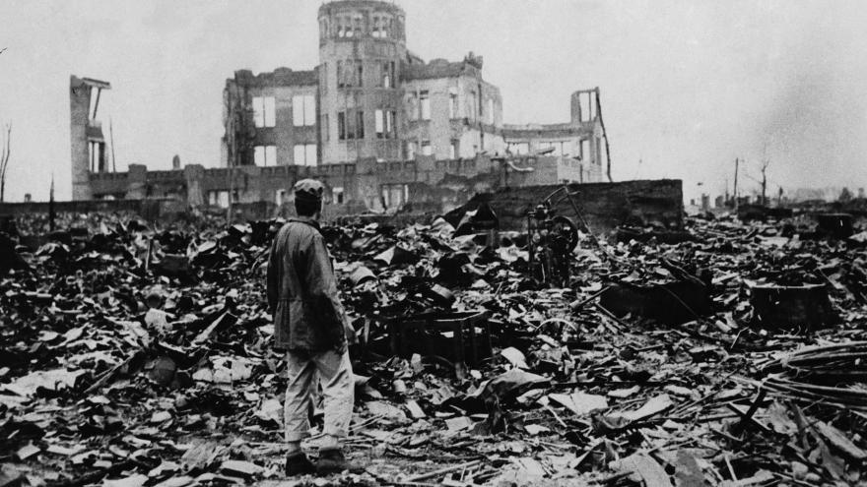První atomová bomba, pojmenovaná Little Boy (chlapeček), byla spuštěna na Hirošimu Dne 6. srpna 1945 v 8:14 ráno. O minutu později zničila téměř celé město. Dosah celkového zničení byl přibližně 1,6 čtverečního kilometru od místa dopadu, následný požár zachvátil okruh jedenácti kilometrů.

Dne 9. srpna 1945 v deset hodin odpoledne ve svém projevu z Bílého domu řekl prezident Truman, že „svět si zaznamená, že první atomová bomba byla shozena na Hirošimu, vojenskou základnu. To proto, že jsme si při prvním útoku přáli – jak jen to bude možné – vyhnout se ztrátám na životech civilistů“. I přes tuto snahu zemřelo okamžitě po dopadu bomby přibližně 80 000 lidí, z nich naprostá většina byli civilisté.

Přístavní město Nagasaki na jihokorejském ostrově Kjúšú bylo původně vybráno jako náhradní cíl. Bombardovat měli Američané podle původních plánů město Kokura, které však nakonec zachránil velký mrak, když snížil nad městem viditelnost, a zabránil tak shození bomby podle rozkazů. Letadla s „tlouštíkem“, jak byla druhá atomová puma pojmenovaná (v originále Fat Man) tedy zamířila k Nagasaki.

V jedenáct hodin a dvě minuty bomba explodovala a okamžitě zabila asi 60 000 lidí. Zcela přitom zničila zhruba 1,5 kilometru velký okruh a ohnivá vlna, která následovala po výbuchu, se i kvůli silnému větru táhla až tři kilometry od místa dopadu.

## **Slovo císaře Hirohita**

Celkový počet mrtvých se těžko odhaduje, jelikož radioaktivní záření z obou bomb způsobilo u spousty lidí různá nádorová onemocnění či selhání některých funkcí organismu. Oba tyto následky se přitom mohly projevit i několik měsíců či let po válce. Odhady nicméně hovoří přibližně o čtvrt milionu mrtvých.

Japonsko, kterému 8. srpna 1945 navíc vyhlásil válku Stalinův Sovětský svaz, šest dní po shození bomby na Nagasaki kapitulovalo. Japonský císař Hirohito oznámil kapitulaci 15. srpna v rádiu. Bylo to poprvé, co někteří Japonci slyšeli jeho hlas. Mírovou smlouvu podepsalo Japonsko 2. září 1945 na vojenské lodi Missouri, která tři dny předtím vplula do Tokijského zálivu. Definitivně tak skončila druhá světová válka.

**Bylo to nezbytné?**

Použití jaderných zbraní na konci války je dodnes předmětem mnoha diskuzí a sporů. Ačkoliv jaderné bomby urychlily kapitulaci Japonska a umožnily Američanům ukončit válku, aniž by museli podniknout invazi na japonské ostrovy, někteří generálové a vědci upozorňovali na to, že atomová síla nebyla nezbytně nutná.

Proti shození bomb se postavil například americký generál a pozdější prezident USA Dwight Eisenhower. V rozhovoru pro časopis *Newsweek* v roce 1963 pro to uvedl dva důvody: *„Zaprvé, Japonci byli připraveni se vzdát, a nebylo nezbytné zasáhnout je touto odpornou věcí. Zadruhé, nechtěl jsem, aby naše země byla první, kdo takovou zbraň použije.“*

## **Tsutomu Yamaguchi**

Někteří přeživší z Hirošimy, jejichž počet není znám, odešli ze zničeného města do Nagasaki, kde byli bombardování znovu. Nejznámějším se stal případ Tsutomu Yamaguchiho, který byl v Hirošimě na obchodním jednání, když bomba vybuchla. Výbuch však přežil a vrátil se do svého domu ve městě Nagasaki, den předtím, než i na něj dopadla atomová bomba. Yamaguchi však přežil i druhý výbuch a stal se dodnes jediným člověkem, který přežil dvě jaderné exploze. Zemřel v roce 2010, bylo mu 93 let.

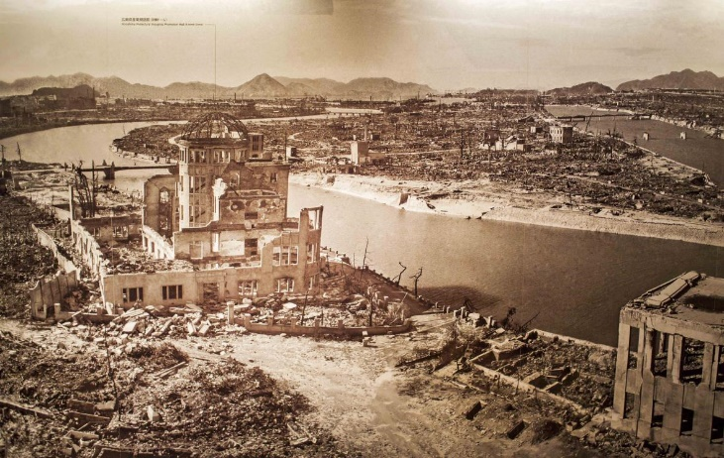Nesouhlas s jaderným útokem vyjadřoval už v době zvažování této možnosti i Dr. Leo Szilard. Szilard přitom patřil k vědcům, kteří se vývojem a konstrukcí atomové bomby zabývali. *„Oponoval jsem proti použití té zbraně ze všech svých sil, ale nejspíš ne tak efektivně, jak bych si býval přál,“* řekl v rozhovoru pro *U S. News* na začátku 60. let. Ve svém dopise příteli Szilard poznamenal: *„Použití atomových zbraní proti Japonsku je jedním z největších omylů v historii.“*

Robert Lewis, kopilot letadla, které shodilo atomovou bombu na Hirošimu, se v roce 1955 setkal tváří v tvář s přeživším z Hirošimy v pořadu *This is your Life*. Lewis zde řekl, že jeho první myšlenka poté, když uviděl zážeh právě spuštěné bomby a následně zničené město, zněla: „*Můj Bože, co jsme to udělali*“.

## **Mezi odpůrce patřil i Albert Einstein**

Ke shození atomových bomb se krátce vyjádřil i fyzik Albert Einstein. Ten přitom již v roce 1939 napsal dopis tehdejšímu prezidentu Rooseveltovi, ve kterém ho vyzval, aby spustil program na výrobu jaderné zbraně. Prezident Roosevelt následně ustanovil komisi, která zkoumala využití uranu jako zbraně. Později tuto komisi nahradil takzvaný projekt Manhattan, což byl krycí název pro utajený americký vývoj atomové bomby.

Autor jeho životopisu Ronald Clark si poznamenal Einsteinovu větu: „*Ve svém životě jsem udělal jednu velkou chybu, a to když jsem podepsal dopis prezidentu Rooseveltovi, který mu doporučoval začít s výzkumem atomové bomby. Ale bylo zde jisté ospravedlnění – nebezpečí toho, že by ji vyrobili Němci.*“

## **Truman nelitoval**

Sám prezident Truman nikdy nepovažoval své rozhodnutí využít jaderné bomby za špatné. Ačkoliv si do svého deníku napsal *„objevili jsme nejstrašlivější bombu v historii světa“*, bezprostředně po shození bomb na Hirošimu označil celou operaci za *„nejskvělejší věc v historii"* a v roce 1953 ve svém dopise profesoru Jamesi L. Cateovi napsal, že *„shození atomových bomb ukončilo válku, zachránilo životy a dalo svobodným národům šanci čelit skutečnosti“*.

Vzhledem k závěrům, které mu předkládali jeho váleční poradci o potenciální invazi do Japonska, Truman věřil, že shozením jaderných pum na Hirošimu a Nagasaki zachránil nejenom americké vojáky, ale i ty japonské. *„Ničeho nelituji a za stejných podmínek bych to udělal znovu,“* napsal Truman. Dodnes zůstává jediným státníkem v historii, který kdy vydal rozkaz k použití jaderných zbraní.

## **Bombardování Tokia**

Ačkoliv je dnes v souvislosti s bombardováním Japonska nejčastěji vzpomínáno na Hirošimu a Nagasaki, nešlo o nejničivější operace. Mnohem horší byl nálet ohnivých pum na Tokio v noci z 9. na 10. března 1945, při kterém zahynulo přes 100 000 lidí. Požár zničil více než 40 kilometrů čtverečních a o střechu nad hlavou tehdy přišlo více než milion lidí.

<https://ct24.ceskatelevize.cz/svet/1557290-muj-boze-co-jsme-udelali-pred-70-lety-zabijela-prvni-atomova-bomba>